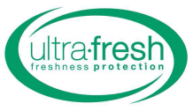

Ultra Fresh es un tratamiento antimicrobiano seguro, permanente y altamente efectivo contra el crecimiento y proliferación de ácaros, bacterias, hongos y moho.

Los ácaros son iniciadores de la mayoría de las alergias comunes y problemas respiratorios, mientras que las bacterias, hongos y moho son causantes de malos olores y manchas que deterioran y disminuyen la vida útil de las almohadas y cubre colchones.

Ultra Fresh permite mantener la frescura higiénica original de las almohadas y cubre colchones al inhibir el desarrollo de los ácaros, bacterias, hongos y mohos.

Cada artículo que lleva la marca Ultra-Fresh ha sido objeto de un extenso período de pruebas para garantizar que el artículo está siendo tratado correctamente para inhibir bacterias, hongos o ambos.

Todas las pruebas se ejecutan en los laboratorios de Thomson Research Associates que utilizan los métodos de prueba estándar internacionales aprobadas por los organismos reconocidos textiles. También han sido probados por gobiernos y corporaciones internacionales.

En Intima las cortinas de baño en poliéster, las almohadas y protector de colchón plus tienen Ultra-Fresh.

Ultra-Fresh es una marca registrada de Thomson Research Associates Inc.

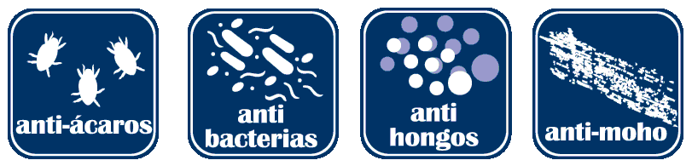

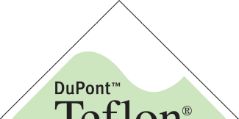
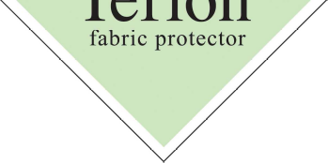

TEFLON® fabric protector
Es un repelente que evita que penetre el agua, aceite o cualquier líquido a la fibra. Da una sensación de suavidad natural. Es resistente a las manchas y ayuda a que las telas se vean como nuevas por más tiempo.

Teflon ® proporciona una protección a la tela altamente resistente y duradera, una protección contra las manchas de aceite y base de agua, el polvo y el suelo seco.Fabrics with Teflon® stay looking newer longer, and are easier to care for. Las telas con Teflon ® permanecen nuevas por más tiempo, y son más fáciles de cuidar.All without impacting the look, touch, feel, color or breathability of the fabric. Todo ello sin afectar la apariencia, el tacto, el color o la transpiración del tejido.

Como protector de tela Teflon ® ayuda a repeler las manchas, puede reducir la necesidad de lavado y limpieza en seco. That means you'll be doing less washing, using lower wash and dry temperatures and have less wear and tear on fabrics. Eso significa que usted puede hacer menos lavadas durante la vida útil de sus productos, usando un nivel bajo de lavado y temperaturas secas, de esta manera se tienen menos desgaste de los tejidos. By helping you reduce your water and energy usage and increasing the fabric's usable life, Teflon® fabric protector helps you have less impact on the planet. Al ayudar a reducir su consumo de agua y energía y aumentar la vida útil de la tela, Teflon ® protector de tela ayuda a tener un menor impacto en el planeta.

En Intima todas nuestras cubiertas de sala, manteles y cortinas de baño tienen TEFLON® haciendo que sean más durables y su cuidado sea más sencillo.



El Suavizado es un acabado que permite dar un tacto sedoso supersuave a las telas.

Con este nuevo acabado, podemos sentir una textura suave y agradable al tacto, para apreciar la frescura de todas nuestras telas, ya sean estampadas y/o teñidas.

Incluyendo este acabado en todos los diseños que manejamos y en todos los productos que aparecen en nuestro catálogo.

Mejoramos nuestra suavidad en cada uno de nuestros productos, para asegurar la preferencia de nuestros clientes.

Todos los productos de Intima tienen un acabado súper suave.
Tacto sedoso y afelpado en las telas.



Nuevo acabado “Colores Extra Firmes”, que ayuda a conservar el color original de la prenda, provocando su estabilidad y durabilidad. Seleccionamos los colorantes ideales para cada tipo de tela que manejamos y reforzamos con algunos químicos para que no se desprenda el color tan rápidamente.

En el laboratorio de Intima Hogar hacemos pruebas constantes y muy cuidadosas para asegurar que a través de un proceso de calidad, los colores no abandonen la fibra de cada uno de nuestros productos, minimizando los descoloramientos de lavada tras lavada en casa.

En Intima tenemos una gran variedad de colores, ideales para cambiar el ambiente en cada lugar especial de tu hogar.

Todos nuestros productos de Intima tienen Colores Extra Firmes.
Productos que no se descoloran lavada tras lavada.



A través de un proceso textil se reduce la carga electrostática en las prendas textiles, enviando la descarga hacia la tierra impidiendo su paso por el cuerpo humano, por lo que reduce los daños que esta puede ocasionar.

Cuando estas tendiendo tu cama, doblando la ropa o sacándola de la lavadora, existe una fricción de cuerpos por lo que desprenden electrones produciendo “chispasos”.

La tela como el poliéster lo trae naturalmente, por lo que este procedimiento en Intima Hogar nos permite liberar los productos de cama de esta reacción, por lo que estarás seguro de utilizar nuestros productos sin esta incomoda estática.

Todos nuestros productos de Intima tienen Anti-Estática.
Reduce los “chispasos” en todos nuestros productos.

PRODUCTOS PREMIUM


La forma de saber la calidad de la tela, es el número de hilos por pulgada cuadrada. Mientras más hilos mayor suavidad.

Es común, cuando se habla de sábanas, mencionar la cantidad de hilos que estas tienen. La “cuenta de hilos”, como se llama a este punto, es muy importante para entender la suavidad o vida útil entre una sábana y otra. La cantidad o cuenta de hilos es el número de hilos tanto verticales como horizontales que existen en una pulgada cuadra de tela (es decir en un cuadrado de 2.5 cms). Se dice que mientras más hilos haya en una pulgada, más trabajada, más suave, más fina y flexible es la tela.

Sabemos que una de las sensaciones más ricas es cuando te nos metemos en cama y nos vamos a dormir….uno siempre espera ese momento y para disfrutar mejor es imprescindible que tu cama este compuesta por elementos que ayuden a prolongar aun más esa sensación para que el descanso sea perfecto.

En Intima Hogar tenemos sábanas con 250 hilos en diversos colores: marino, naranja, verde, café, vino, azul, beige, gris y blanco que combinan con cualquier decoración. Y para gustos más exigentes tenemos sábanas de 400 hilos en colores como; terracota, beige, blanco y camello, ideales para darle un toque de distinción a la decoración.

Nuestras sábanas son de 100% algodón, son las más cotizadas por diversas razones: son suaves y cómodas al tacto. Las fibras de algodón entregan suavidad, son transpirables, es decir permiten mayor circulación del aire, por lo que la humedad se va fácilmente. Por lo mismo son frescas en verano y guardan calor en invierno. Las sábanas de algodón son muy duraderas, soportan muchas lavadas sin dañarse, no guardan estáticas y no hacen pelusas.

TIPS DE DECORACIÓN

“Elige una paleta de colores, coordínalos con tus accesorios y finalmente dale tu toque personal”

Transforma tu habitación, en el lugar que soñaste, siguiendo 5 sencillos pasos:

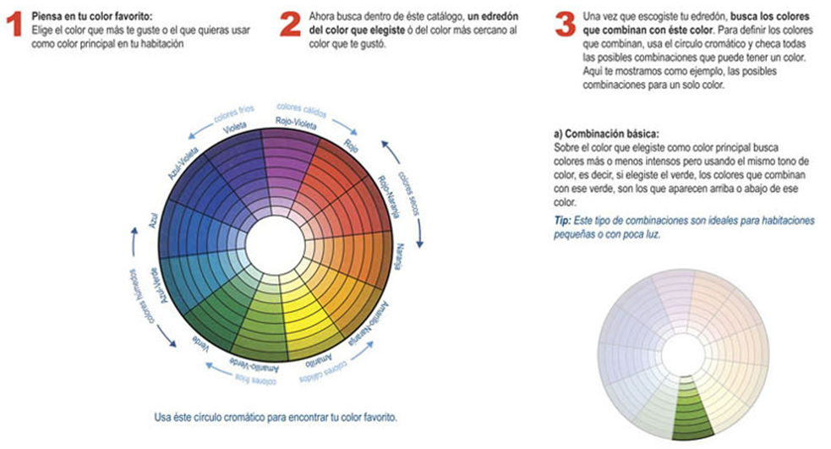
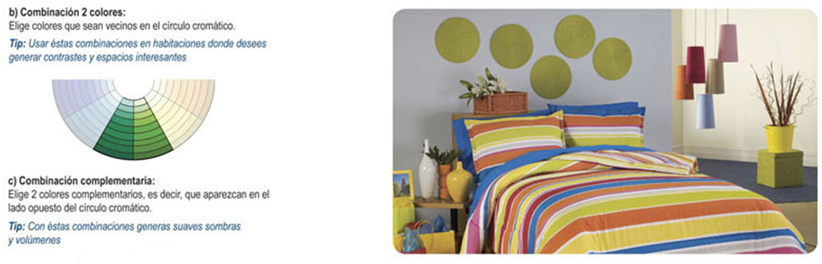

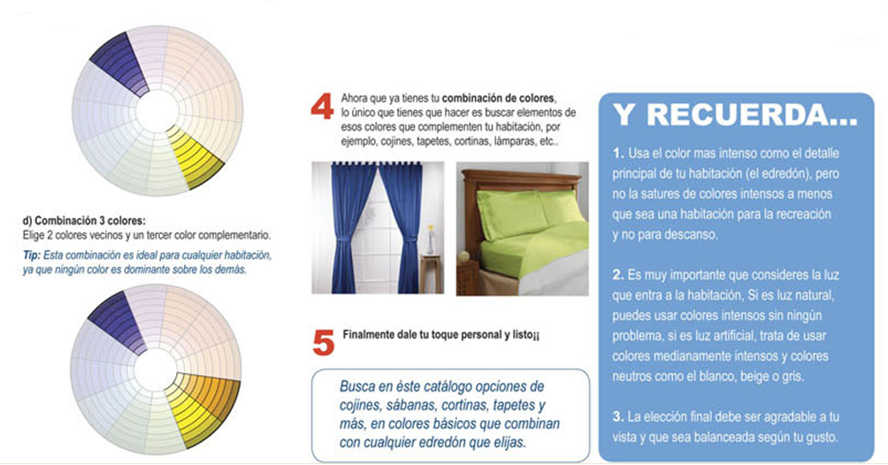

RECOMENDACIONES DE LAVADO

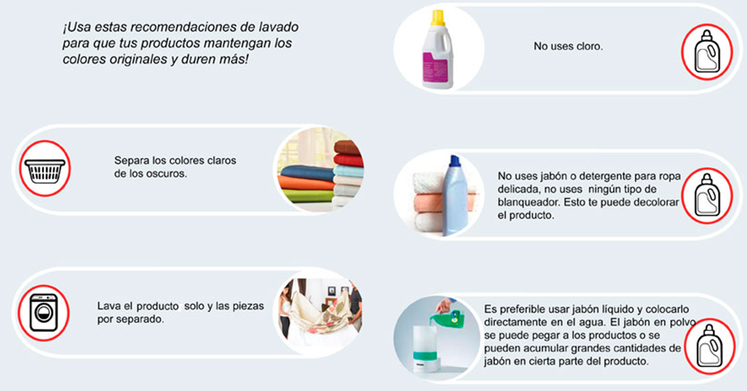
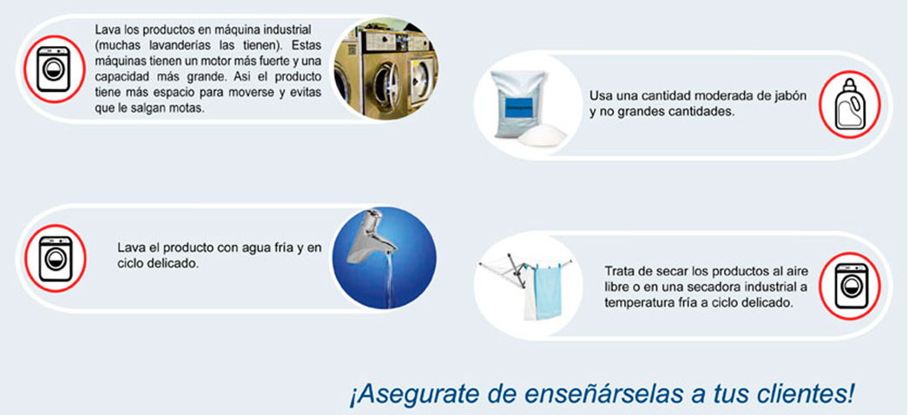

Todos nuestros productos de Intima son fáciles de lavar en casa a mano o en lavadora.

